SENDI 2004
XVI SEMINÁRIO NACIONAL DE DISTRIBUIÇÃO DE ENERGIA ELÉTRICA

Rede Secundária Com Vãos Extensos

Parente,D.S.

Norat , J.A.

Sampaio, S.
Lisboa, D.
Carvalho, A . J.
CENTRAIS ELÉTRICAS DO PARÁ S/A-CELPA
dario.parente@redecelpa.com.br

Padrão de Rede, Rede Secundária, Redução de Perdas

RESUMO

A partir de uma aplicação prática em uma pequena cidade do Estado do Pará, no ano de 2001, obtivemos resultados bastante satisfatórios, o que nos levou a aperfeiçoar e padronizar a rede secundária com vão extenso, em torno de 100 m, utilizando-se cabos multiplexados suspensos por cordoalha de aço, caixas de barramento tipo CPREDE para corte e ligação do cliente, com prática já consagrada para sua construção/montagem, propiciando vantagens bastante atrativas como:
Redução de custo em relação ao padrão convencional; minimização do desvio de energia elétrica obtido com número reduzido de postes; redução sensível de falhas com vegetação; proteção de descargas atmosféricas; redução de custo de manutenção/operação e com investimentos em ramais de ligação.
Considerando o grande volume de obras para atender o programa da Universalização a ser implantado no Brasil, este trabalho apresenta-se como alternativa para atendimento de áreas com baixa densidade de carga, característica presente principalmente nas regiões Norte e Nordeste do país, buscando-se sempre o melhor custo /beneficio do Investimento.

INTRODUÇÃO

Face a necessidade de atendermos clientes em áreas de baixa densidade de carga, aperfeiçoamos e padronizamos a rede secundária estendendo seu vão, variando de 80 a 105m, utilizando-se cabos multiplexados suspensos por cordoalha de aço e caixas de barramento tipo CPREDE para corte e ligação do cliente.
Neste trabalho registraremos de forma sintetizada o histórico da implantação da rede, considerações, padrões da rede e conclusão.
Considerando os imóveis dispersos em áreas rurais é com intuito de obtermos um custo otimizado com a rede, iniciamos sua implantação na localidade de Mocajubinha, situada na Regional de Castanhal, no Estado do Pará.
Abordaremos as particularidades técnicas e vantagens deste tipo de rede secundária, no item considerações.
No padrão da rede, destacaremos alguns desenhos e fotos caracterizando detalhes para visualização da aplicação e respectivo subsídio para montagem da rede.
Concluímos demonstrando que devemos buscar alternativas técnicas aperfeiçoando a rede existente, principalmente com aplicação de novas tecnologias de materiais e procedimentos, visando fornecer energia elétrica com qualidade ao cliente, numa relação otimizada de custo/benefício.

- HISTÓRICO:
A rede secundária com vão extenso foi implantada na localidade de Mocajubinha, no Município de Terra Alta, na área rural, situada a 32km da cidade de Castanhal (Sede da Regional), Estado do Pará, em julho de 2001, atendendo inicialmente 73 unidades consumidoras (clandestinas na época).
- CONSIDERAÇÕES:
  - Aspectos Técnicos:
- Rede aérea de BT em cabo multiplex 35 mm² (bitola única)
- Sustentação através de poste de concreto, encabeçamento amarrado e equilibrado por cordoalha de aço ¼’’ 7 fios aterrada juntamente com o neutro da rede e trafo.
- Padrão dos consumidores em poste auxiliar, instalados no limite da via publica com a propriedade.
- Ramal de ligação em sua maioria com cabo anti-furto 4mm² e 6mm².
- Interligação do ramal de ligação a rede é feito através de caixa de barramento tipo CPREDE, sendo a interligação das caixas a rede, feito com conector tipo perfurante.
- Além de permitir o equilíbrio mecânico de rede a cordoalha de aço, serve também para sustentação dos ramais de ligação, caixas de barramento, equipes técnicas do Comercial, Manutenção, Operação e etc..., permitindo também a proteção da rede contra descargas atmosféricas.
- As derivações para ligação das unidades consumidoras podem ser executadas no meio do vão, dificultando o acesso de terceiros a rede.
- Para garantir o não desgaste mecânico do contato do ramal de ligação com a cordoalha de aço, utilizou-se eletroduto de PVC Ø3/4" (30cm) amarrado a cordoalha através de alças preformadas.
- Nos maiores vãos, a rede de BT é sustentada por cordoalha de aço, através de eletroduto de PVC, Ø1/2" (10 cm) ao longo do vão, amarrados a cordoalha e a rede isolada, com fio de amarração.
- A manutenção e ligação/religação ao longo do vão é efetuada com escada de dois lances sustentada diretamente pelo cabo de aço, apresentando uma boa performance para execução desta atividade.

  - Vantagens:
- Custo de rede compatível ao padrão convencional, conforme planilha de custo, em anexo, sendo que a mesma por ter um número reduzido de postes, e ser isolada, dificulta de sobremaneira a pratica de desvios de energia elétrica.
- Redução sensível de falhas devidos a vegetação, melhoria do equilíbrio de fases, evita corpos estranhos ( a cordoalha de aço serve como um anteparo natural da rede de BT), conseqüentemente redução de custo de manutenção.
- Diminuição do tempo de execução de obra, com redução dos custos de mão de obra.
- Redução do consumo do ramal de ligação, haja vista que as derivações são feitas em frente as unidades consumidoras, independente da existência de vegetação.
- PADRÕES DA REDE:
Os materiais de distribuição empregados para montagem são de usos comum na empresa.
No padrão de montagem da rede a diferença básica em relação ao padrão convencional é a sustentação dos cabos multiplex através da cordoalha de aço e suas respectivas amarrações com o ramal de ligação e interligação com a iluminação pública.

Afim de visualizarmos a instalação da rede, apresentamos a seguir os desenhos e fotos caracterizando realmente os padrões de montagem da rede

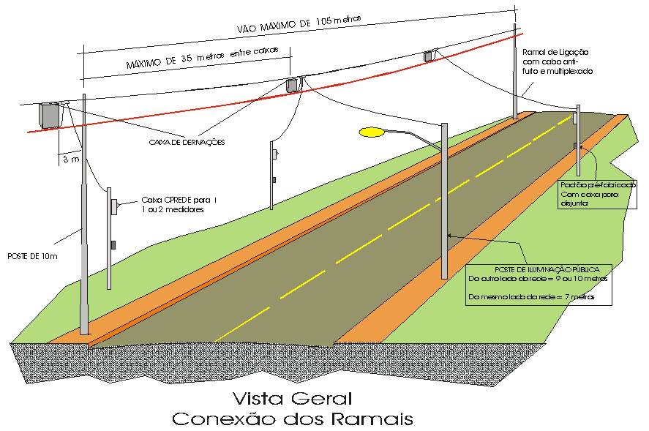

FIGURA 1- VISTA GERAL DA REDE, CONEXÃO DOS RAMAIS

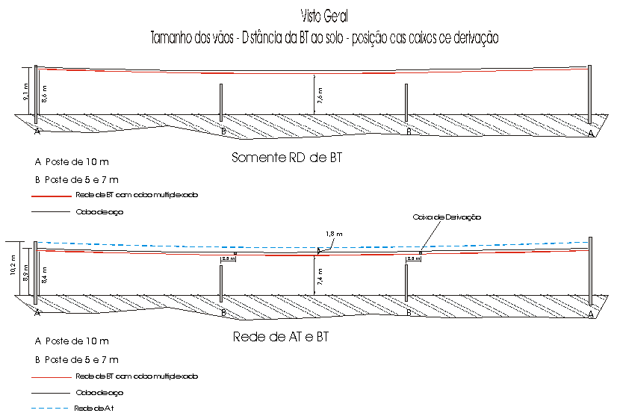

FIGURA 2 - TAMANHO DOS VÃOS, DISTÂNCIA DA BT AO SOLO,

POSIÇÃO DAS CAIXAS DE DERIVAÇÃO

OPÇÃO – 2
OPÇÃO - 1

FIGURA 3 – DETALHES DE FIXAÇÃO DOS RAMAIS DE LIGAÇÃO

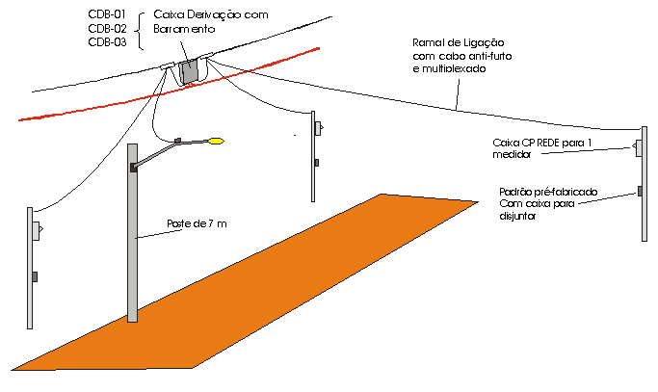

FIGURA 5 – PADRÃO DE ENTRADA, COM POSTE DE AÇO GALVANIZADO

FIGURA 4 – INSTALAÇÃO DE POSTE PARA ILUMINAÇÃO

PÚBLICA EM BAIXO DA REDE

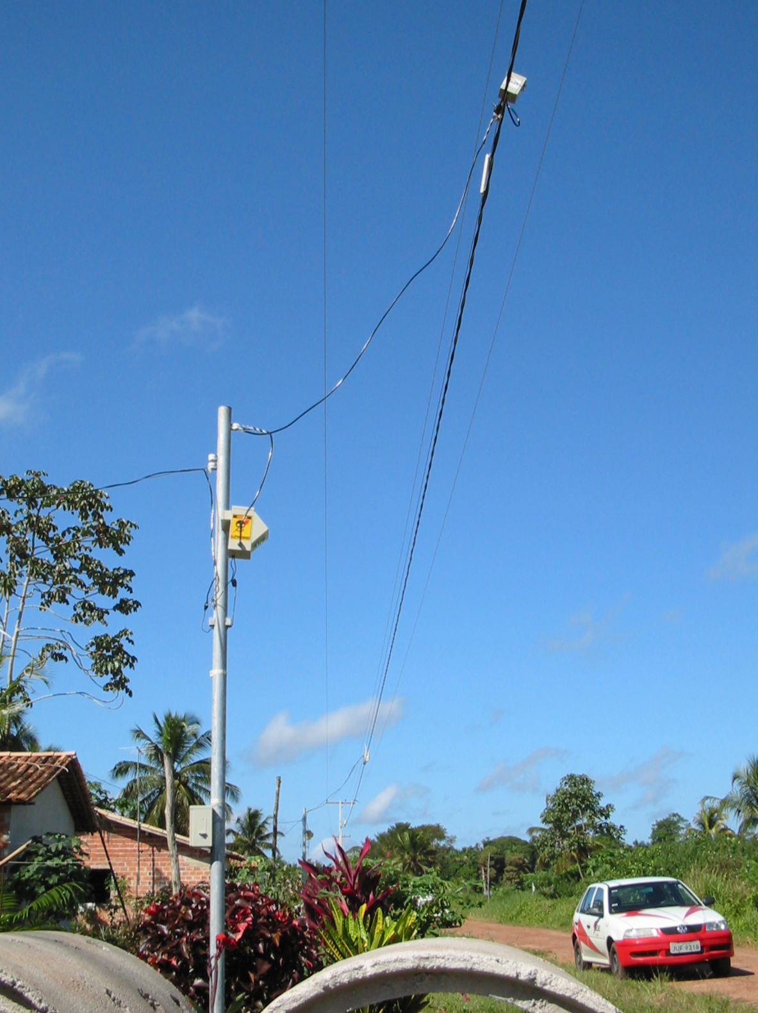

FOTO 1 - LIGAÇÃO DO PADRÃO NA REDE
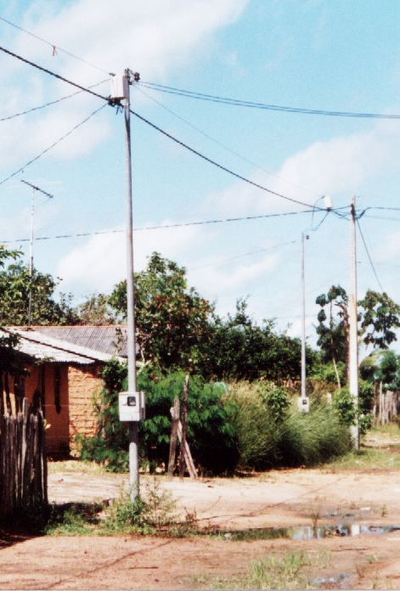
FOTO 2 - VISTA PANORÂMICA DA REDE

- CONCLUSÃO:

Embora não tenha sido abordado, os aspectos referentes aos custos envolvidos com implantação da rede, podemos esclarecer que mesmo apresentando uma pequena redução em relação a rede convencional, demonstra-se que a opção pela rede secundária com vão extenso, além de ser bastante atrativa economicamente conforme pudemos observar nas vantagens destacadas no item 2 deste trabalho, protege a rede de possíveis desvios de energia ocasionada pelo número reduzido de postes e acesso ao meio do vão da rede por terceiros.

